管理体系审核记录表
过程与活动、  抽样计划 | 涉及  条款 | 受审核部门：财务部 主管领导：贺二东 陪同人员： 谢振华 | 判定
 |  | 审核员： 李京田 审核时间：2021.6.25
 |  | 审核条款：E\En :5.3/6.2/7.4/8.1/10.1 E:6.1.2/6.1.4/8.2/10.2
组织的岗位、职责和权限 | E\En  5.3 | 1. 负责本部门所属重要环境因素的管理  2. 负责建立并实施客户环境要求内部反馈流程并负责了解顾客有关环境方面的期望及将客户的环境要求有效传递至公司内部并实施。  3.负责部门环境因素识别并执行公司环境管理方案  4. 负责实施对合格供应商的环境影响和监督检查
环境因素 | E6.1.2 | 编制了《环境因素的识别与评价控制程序》符合标准要求.  提供的“环境因素识别评价表”， 评价考虑了三种时态现在、过去、将来、三种状态、异常、正常、紧急考虑了法律法规，并进行了评价，用打分法考虑了法规符合性、发生频次、影响范围等, 通过定性判断法，共识别出重大环境因素2项：固废排放、火灾，评价符合程序要求及公司的实际情况。  对重要环境因素的控制措施包括制定管理制度、监督检查、应急预案、培训等。提供《重要环境因素识别清单》，其中综合办涉及的重要环境因素：固废排放、意外火灾的发生，评价基本合理。
措施的策划 | E6.1.4 | 1.外部因素主要有：a)社会和文化、政治、法律、监管、金融、技术、经济、自然环境和竞争环境；b)影响公司管理目标的主要驱动和趋势；c)与外部利益相关者的价值观的关系。如国家政策、标准、法律法规及其他要求的变动等；  2.内部因素包括：a)组织机构，角色和责任；b)政策、目标、实现目标的战略；c)能力、资源和知识（资本、时间、人、能力、流程、系统和技术等）；d)内部利益相关者的价值观与组织文化之间的关系；e)信息系统、信息流和决策流程；f)合同关系的形成和范围。  3.在策划管理体系时考虑了风险和机遇以及相应的应对措施，制定了《风险和机遇的应对控制程序》，明确风险和机遇事件的识别方法/途径、风险和机遇事件的评估方式、制定主要风险和机遇事件的应对措施的要求、评价这些措施有效性的方法。将需要应对的风险和机遇进行风险分析确定风险级别（一般风险、高风险），在管理体系所确定的过程（客户开发、供应商的要求等）中，整合制定针对性管理措施（如程序控制等）。提供了“经营环境分析及对策”，已认真交流风险如战略失误、环保及人力资源成本上升、竞争不断加剧等，主要措施确定战略应更加科学严谨；通过提高管理水平消化人力资源成本上升；加强采购、生产、研发控制；执行国家环保要求；通过差异化策略提高竞争力。效果待观察。机遇主要是现在社会需求不断增多。
目标，能源指标及其实现的策划 | E\En  6.2 | 执行《管理手册》及《方针目标管理制度》  部门目标： 考核情况  固体废弃物分类处理率100%； 100%  火灾事故为0 0  环境污染事故为0 0  查目标完成情况统计表，2020年目标完成，提供2021年1-5月环境目标均完成。  对以上的目标指标制定了管理方案：  环境管理方案，查管理方案表，共2项： 1、办公用硒鼓、墨盒等固废；办公废弃物等分类收集保管，交由相应部门处置；  2、杜绝火灾发生，制定了管理方案: 制定3项管理方案：.制定相应的管理制度并严格执行，配备必要的防火设施（包括灭火器a、消防栓等）并保证其完好  b. 成立应急响应工作小组（见《应急预案》）  c. 淘汰过期、报废设备,对灭火器更新；每年进行一次消防演习。执行部门：各部门，检查人：李桂香 ，资金投入8000元，执行日期：长期  制定的指标和管理方案基本可行。  查该公司：“2020年节能10万吨标煤以上”已完成  查：2021年和2020年目标一样、查2021年至今目标完成情况符合规定
运行策划和控制 | E\En  8.1 | 本部门应执行的运行控制文件包括：环境管理控制程序、职业健康控制程序、固体废弃物管理规定、对相关方施加影响管理规定、节能降耗管理规定、消防安全管理制度、办公室安全管理制度、车辆管理规定、电脑使用管理办法、服务人员工作规范等  运行控制情况：  - 办公室区域：污水：不涉及污水，没有污水排放。  - 噪声：办公现场不产生明显噪声。  - 固废：固体废物主要是办公产生废纸张等，配置了纸篓；办公用纸由办公室负责，复印、打印耗材都有办公室统一负责，集中处置。  - 办公过程注意节约用电，做到人走灯灭，电脑长时间不用时关机，下班前要关闭电源，防止触电。  - 办公区域:，现场查看办公区域环境整洁、宽敞、办公设备状态良好、  - 工作时间平均每天不超过8小时。  - 现场查看办公区域配备符合要求的消防设施。  - 现场查看办公区域，整洁、光线充足、室内空气良好、配置有空调，办公条件较好，办公设备安全状态良好，教育员工正确使用办公设备，现场用电基本规范，无乱拉线现象，防止火灾发生。  9、相关方施加影响：公司能够控制或能够施加影响的相关方有顾客等。提供了“致相关方的公开信”，将公司的环境/安全控制要求发放到了所有相关方:运输公司\供应商\外来员工等  10、驾驶员要求遵守道路交通安全法规，不违章驾车，驾驶证和车辆定期年审，确保行车安全。  11、抽查2021年,1-4汽油、水、电主要用能设备采购资金运作情况  采购水量，水费：2400元；  采购电量，电费：78059.35元；  采购柴油，费用32306.23元。  抽查采购付费单：  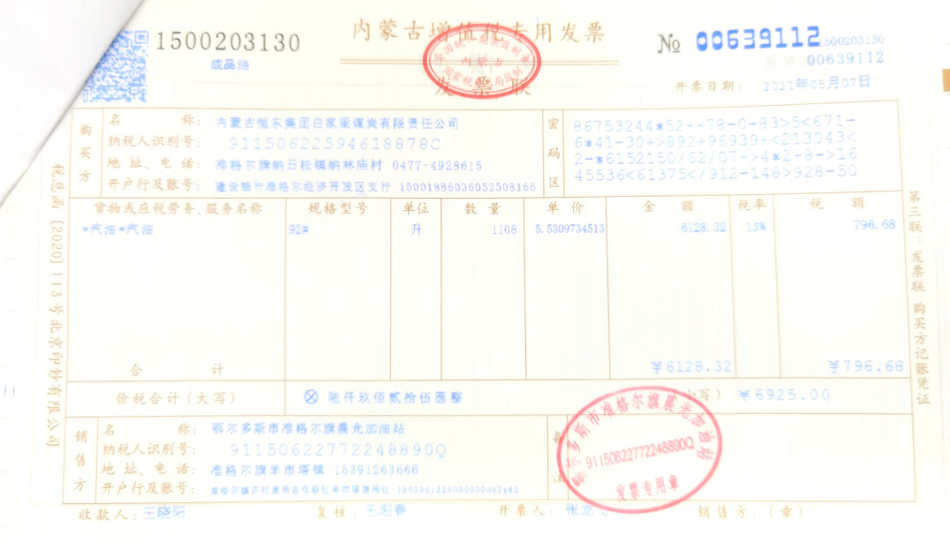  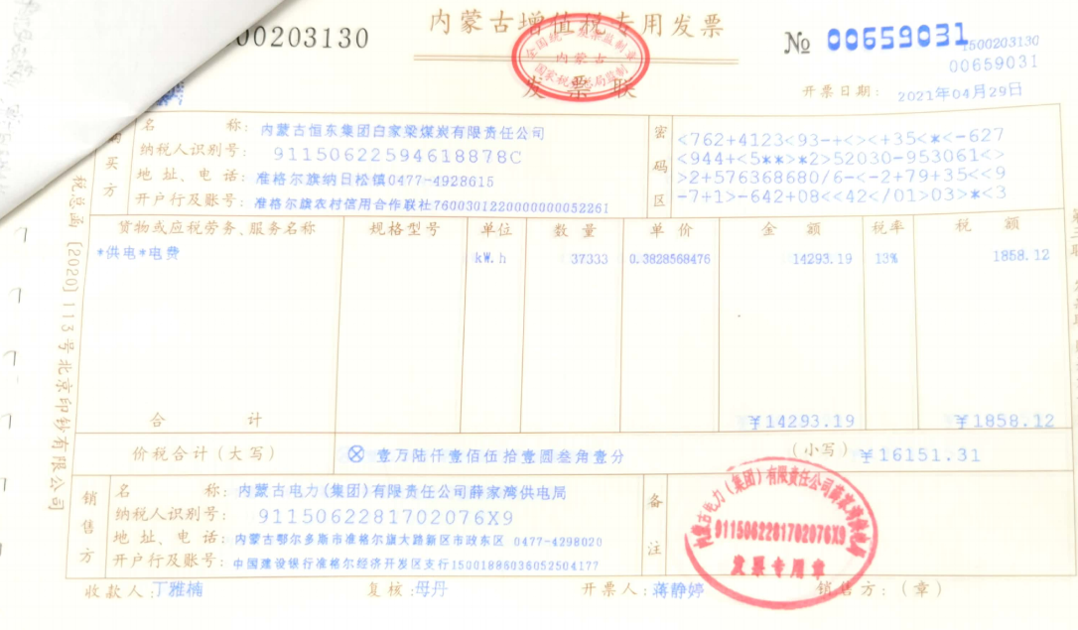  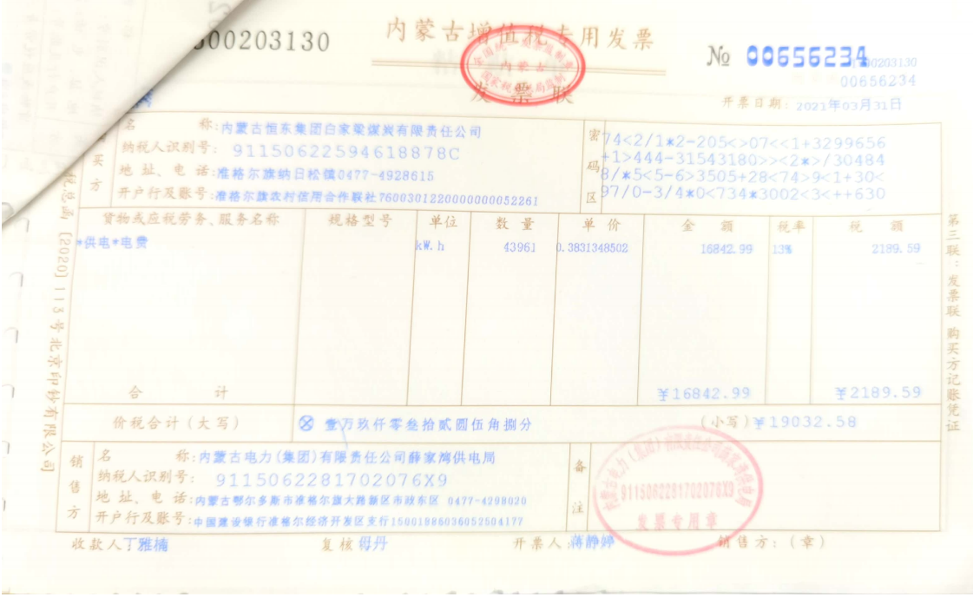  12、提供2021年1-5月环境资金运行情况，共投入69000元  每季度环保自行检测 清蓝检测3万  地下水监测 清蓝检测9千  内蒙古航峰检测技术有限公司 地表水 土壤污染 土壤质量检测 合计2.4万  洒水费用6万  公司财务资金充足，能满足能源及环保的需求
应急准备和响应 | E8.2 | 参加公司统一组织的应急演练，见综合部E8.2审核记录
不符合和纠正措施 | E\En 10.1  E 10.2 | 编制了《纠正措施和预防措施通知单》包括“不符合采取措施控制并纠正；任何纠正措施的结果、不符合的原因 性质和采取的任何后续措施；确定是否存在或是否可能发生类似的不符合；实施任何所需的措施；评审所采取的任何纠正措施的有效性；必要时，对能源管理体系进行变更改”等内容；  查内审不符合1项、有不符合项内容描述、原因分析、及纠正措施的实施及验证信息；不符合纠正措施验证有效、不符合关闭；  公司制定《纠正预防措施控制程序》，规定了纠正措施的来源,明确了对不合格项应进行原因分析,制定纠正措施计划,实施跟踪验证,确保所采取 的纠正措施满足预期要求。  内审中发现的不符合项已经采取纠正措施，整改完毕且有效。  通过交谈，基本能清楚纠正和预防措施的控制要求。改进的示例包括纠正、纠正措施、持续改进。  根据不同过程、不同产品和不同要求，采取不同的方法进行监视、测量和分析。无其他不符合发生。  公司利用E/En方针、目标、内审和外审、数据分析、纠正和预防措施以及管理评审，识别任何改进的机会，持续改进质量管理体系的适宜性、充分性和有效性。  资质验证 企业提供营业执照,企业资质在范围内(见附件)  投诉或事故:无  政府主管部门监督抽查情况:已经整改完毕，见附件

